Преподаватель Поддубный М.Г.

Практическая работа № 13
Тема: «Нерегулируемые перекрёстки»
Цель задания:
закрепить знания по правилам проезда перекрёстков
План занятия :
1.изучить правила проезда перекрёстков
2.Решить тесты по теме.
3.Ответить на контрольные вопросы

. Проезд перекрестков
13.1. При повороте направо или налево водитель обязан уступить дорогу пешеходам и велосипедистам, пересекающим проезжую часть дороги, на которую он поворачивает.
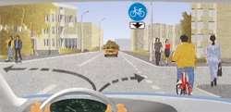

Это указание действует на всех перекрестках для водителей, поворачивающий как налево, так и направо. На многих перекрестках движением пешеходов и велосипедистов могут управлять специальные светофоры. В этом случае пешеходы и велосипедисты имеют право на движение через перекресток только при разрешающем сигнале соответствующего светофора.
13.2. Запрещается выезжать на перекресток или пересечение проезжих частей, если образовался затор, который вынудит водителя остановиться, создав препятствие для движения транспортных средств в поперечном направлении.
Прежде чем въехать на перекресток, оцените обстановку за ним в том направлении, куда пролегает ваш путь. Если образовался затор, дождитесь пока он не ликвидируется, не выезжая на перекресток.
13.3. Перекресток, где очередность движения определяется сигналами светофора или регулировщика, считается регулируемым.
При желтом мигающем сигнале, неработающих светофорах или отсутствии регулировщика перекресток считается нерегулируемым, и водители обязаны руководствоваться правилами проезда нерегулируемых перекрестков и установленными на перекрестке знаками приоритета.
Главным признаком регулируемого перекрестка является сам факт регулирования светофором или регулировщиком порядка проезда, а не наличие их на перекрестке.
Очень часто вместе со светофорами устанавливаются знаки приоритета. Если сигнал светофора противоречит требованиям знаков приоритета, то в соответствии с указанием пункта 6.15 ПДД водители руководствоваться сигналами светофора.
Знаки приоритета, расположенные совместно со светофором, вступят в действие только в случае, когда светофор выключится или перейдет в режим желтого мигающего сигнала.

Решить тесты по теме:
. 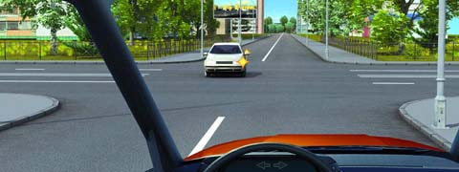
1.Вы намерены проехать перекресток в прямом направлении. Ваши действия?
1. Уступите дорогу легковому автомобилю, поскольку он первым въехал на перекресток.2. Убедитесь, что легковой автомобиль уступает дорогу, и проедете перекресток первым.
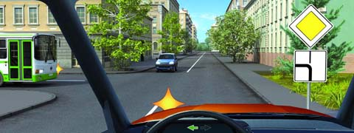
2.Вы намерены повернуть налево. Кому следует уступить дорогу?
1. Только автобусу.2. Только легковому автомобилю.3. Никому.
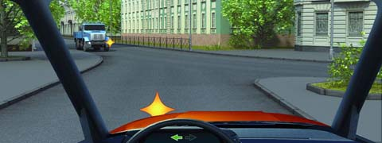
3.Вы намерены повернуть налево. Ваши действия?
1. Проедете перекресток первым.2. Уступите дорогу автомобилю.
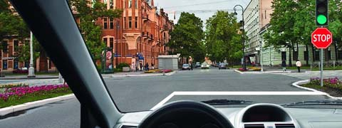
4.При движении прямо Вы:
1. Должны остановиться перед стоп-линией.2. Можете продолжить движение через перекресток без остановки.3. Должны уступить дорогу транспортным средствам, движущимся с других направлений.
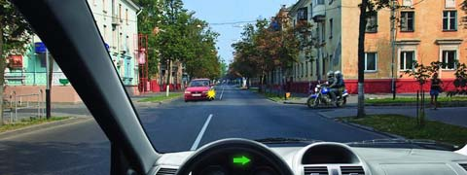
5.Вы намерены повернуть направо. Ваши действия?
1. Проедете перекресток первым.2. Уступите дорогу легковому автомобилю.
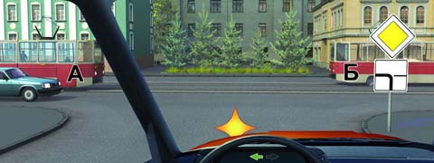
6.Вы намерены повернуть налево. Кому следует уступить дорогу?
1. Трамваю А и легковому автомобилю.2. Только трамваю А.
3. Всем транспортным средствам.4. Никому.
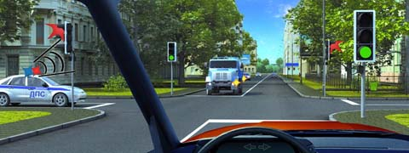
7.Вы намерены проехать перекресток в прямом направлении. Ваши действия?
1. Проедете первым.2. Уступите дорогу только встречному автомобилю.3. Уступите дорогу только автомобилю с включенным проблесковым маячком и специальным звуковым сигналом.
4. Уступите дорогу обоим транспортным средствам.
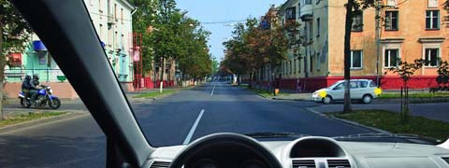
8.Вы намерены продолжить движение в прямом направлении. Ваши действия?
1. Проедете перекресток первым.2. Продолжите движение только после выезда на перекресток легкового автомобиля.
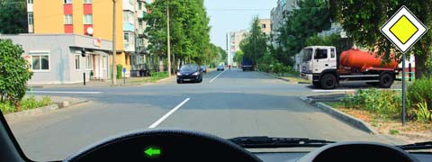
9.Вы намерены развернуться. Ваши действия?
1. Уступите дорогу только легковому автомобилю и развернетесь.2. Уступите дорогу обоим транспортным средствам и развернетесь.
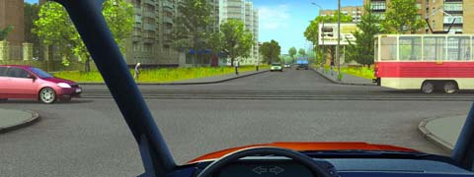
10.Вы намерены проехать перекресток в прямом направлении. Кому следует уступить дорогу?
1. Только трамваю.2. Только легковому автомобилю.
3. Обоим транспортным средствам.
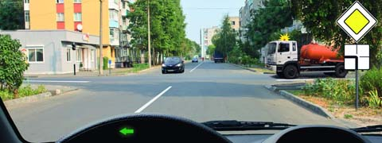
11.Какие ваши дейтвия?
1. Проедете перекресток первым.2. Уступите дорогу только грузовому автомобилю с включенным проблесковым маячком.
3. Уступите дорогу обоим транспортным средствам.
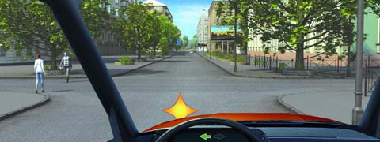
12.Вы намерены повернуть налево. Ваши действия?
1. Уступите дорогу пешеходам.2. Проедете перекресток, не уступая дорогу пешеходам.
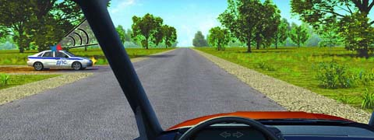
13.Вы намерены проехать перекресток в прямом направлении. Ваши действия?
1. Проедете перекресток первым.2. Уступите дорогу автомобилю с включенными проблесковым маячком и специальным звуковым сигналом.
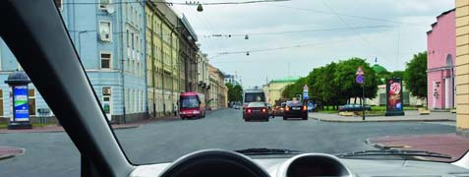
14.Вы имеете право выехать на перекресток, если за ним образовался затор:
1. Только если Вы намерены проехать перекресток в прямом направлении.2. Только если Вы намерены совершить поворот или разворот.3. В любом случае.
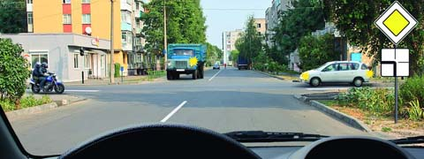
15.Вы намерены продолжить движение прямо. Кому следует уступить дорогу?
1. Только мотоциклу.2. Мотоциклу и легковому автомобилю.3. Никому.
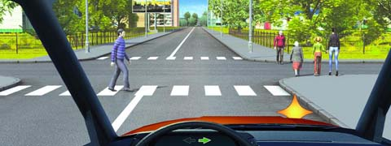
16.Вы намерены повернуть направо. Ваши действия?
1. Уступите дорогу только пешеходу, переходящему проезжую часть по нерегулируемому пешеходному переходу.2. Уступите дорогу только пешеходам, переходящим проезжую часть, на которую Вы поворачиваете
.3. Уступите дорогу всем пешеходам.
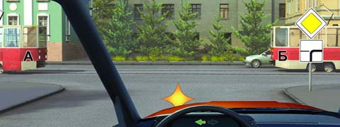
17.Вы намерены повернуть налево. Кому следует уступить дорогу?
1. Только трамваям.2. Трамваю Б и легковому автомобилю.
3. Всем транспортным средствам.
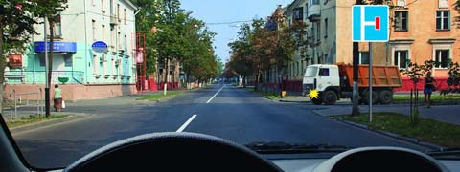
18.Вы намерены продолжить движение в прямом направлении. Следует ли Вам уступить дорогу грузовому автомобилю?
1. Да.2. Нет.
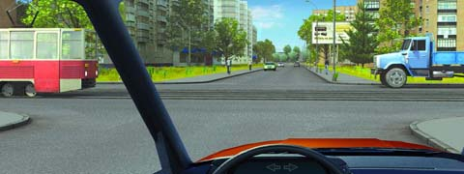
19.Вы намерены проехать перекресток в прямом направлении. Кому следует уступить дорогу?
1. Только трамваю.2. Только грузовому автомобилю.
3. Обоим транспортным средствам.
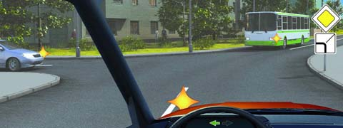
20.Вы намерены повернуть налево. Кому следует уступить дорогу?
1. Только автобусу.2. Только легковому автомобилю.3. Никому.
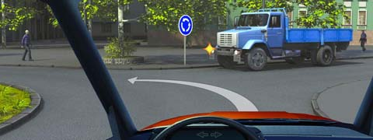
21.Вы намерены продолжить движение по перекрестку с круговым движением. Следует ли уступить дорогу грузовому автомобилю?
1. Да.2. Нет.
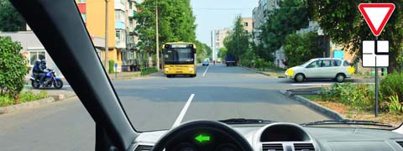
22.Вы намерены повернуть налево. Кому следует уступить дорогу?
1. Всем транспортным средствам.2. Только легковому автомобилю.
3. Только легковому автомобилю и автобусу.
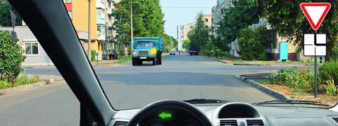
23.Вы намерены повернуть налево. Можете ли Вы приступить к повороту?
1. Да.2. Да, но не создавая помех грузовому автомобилю.3. Нет.
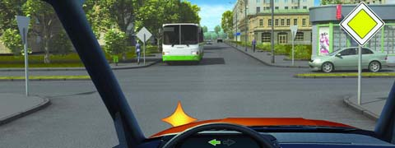
24.При повороте налево во второй проезд Вы:
1. Имеете преимущество.2. Должны уступить дорогу легковому автомобилю и автобусу.3. Должны уступить дорогу только автобусу.
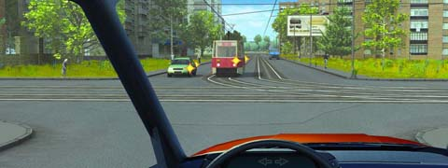
25.Намереваясь продолжить движение в прямом направлении, Вы должны:
1. Проехать перекресток первым.2. Уступить дорогу только трамваю.
3. Уступить дорогу трамваю и легковому автомобилю.
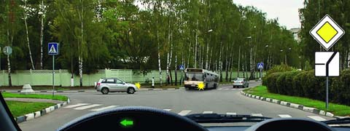
26.Вы намерены повернуть налево. Кому следует уступить дорогу?
1. Только автобусу.2. Только легковому автомобилю.3. Никому.
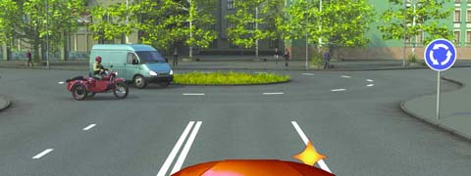
27.При въезде на перекресток Вы:
1. Должны уступить дорогу только мотоциклу.2. Должны уступить дорогу обоим транспортным средствам.
3. Имеете преимущественное право на движение.
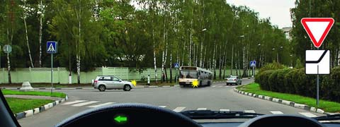
28.Вы намерены повернуть налево. Кому следует уступить дорогу?
1. Только автобусу.2. Только легковому автомобилю.
3. Обоим транспортным средствам.
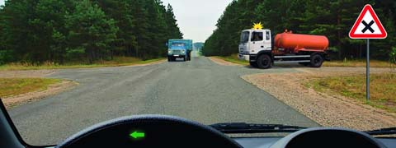
29.Вы намерены повернуть налево. Ваши действия?
1. Уступите дорогу обоим грузовым автомобилям.2. Выехав на перекресток, уступите дорогу встречному грузовому автомобилю и завершите по
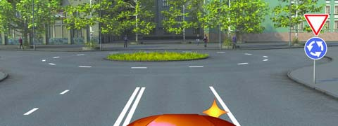
30.Эти знаки, установленные перед перекрестком, означают, что:
1. Находясь на таком перекрестке, Вы должны будете уступать дорогу всем ТС, въезжающим на него.2. Находясь на таком перекрестке, Вы будете иметь преимущество перед всеми ТС, въезжающими на него.
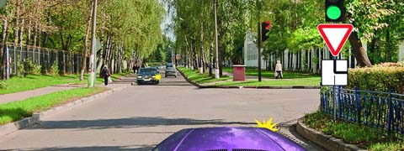
31.Вы намерены повернуть направо. Следует ли уступить дорогу легковому автомобилю?
1. Да.2. Нет.
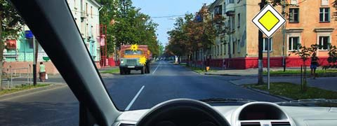
32.Вы намерены проехать перекресток в прямом направлении. Должны ли Вы уступить дорогу встречному автомобилю с включенным проблесковым маячком?
1. Да.2. Нет.
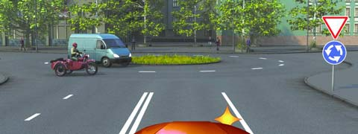
33.При въезде на перекресток Вы:
1. Должны уступить дорогу только мотоциклу.2. Должны уступить дорогу обоим транспортным средствам.3. Имеете преимущественное право на движение.
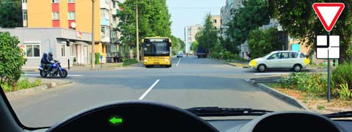
34.Вы намерены повернуть налево. Кому следует уступить дорогу?
1. Только автобусу и мотоциклу.2. Только легковому автомобилю и автобусу.3. Всем транспортным средствам.
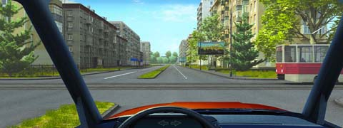
35.Следует ли при движении прямо уступить дорогу трамваю?
1. Да.2. Нет.
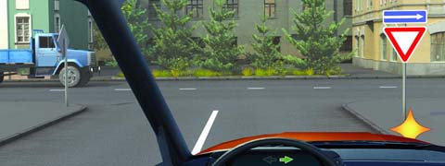
36.Вы намерены повернуть направо. Можете ли Вы приступить к повороту?
1. Да.2. Да, но не создавая помех грузовому автомобилю.3. Нет.
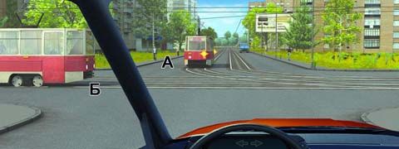
37.Вы намерены проехать перекресток в прямом направлении. Кому следует уступить дорогу?
1. Только трамваю А.2. Только трамваю Б.3. Обоим трамваям.4. Никому.
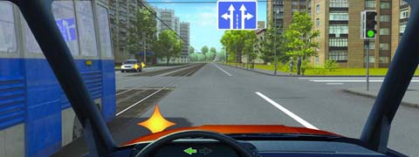
38.Вы намерены повернуть налево. Ваши действия?
1. Уступите дорогу трамваю и, убедившись, что Ваши пути не пересекаются со встречным автомобилем, выполните поворот.2. Проедете перекресток первым.
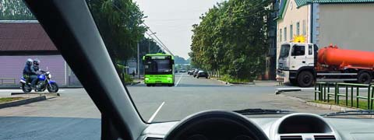
39.Кто первым проедет перекресток, если все намерены двигаться прямо?
1. Вы одновременно с троллейбусом.2. Грузовой автомобиль.3. Правила эту ситуацию не регламентируют. Водители должны определить очередность по договоренности.
40.Значения каких дорожных знаков отменяются сигналами светофора?
1. Знаков приоритета.2. Запрещающих знаков.
3. Предписывающих знаков.4. Всех перечисленных.
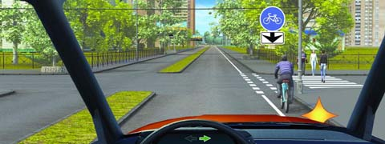
41.При повороте направо Вы должны уступить дорогу:
1. Только велосипедистам.2. Только пешеходам.3. Пешеходам и велосипедистам.4. Никому.
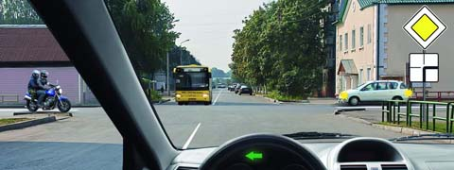
42.Вы намерены повернуть налево. Кому следует уступить дорогу?
1. Только легковому автомобилю.2. Легковому автомобилю и автобусу.3. Никому.
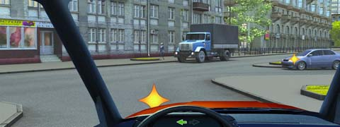
43.Вы намерены повернуть налево. Кому Вы должны уступить дорогу?
1. Обоим транспортным средствам.2. Только грузовому автомобилю.3. Только легковому автомобилю.
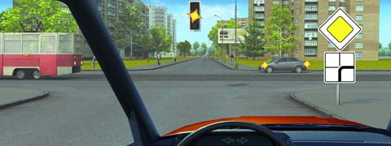
44.Вы намерены продолжить движение прямо. Каковы Ваши действия при желтом мигающем сигнале светофора?
1. Уступите дорогу только трамваю.2. Уступите дорогу только автомобилю.3. Дождетесь включения зеленого сигнала светофора и продолжите движение.
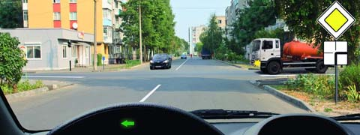
45.Вы намерены развернуться. Кому Вы должны уступить дорогу?
1. Только грузовому автомобилю.2. Только легковому автомобилю.3. Обоим транспортным средствам.
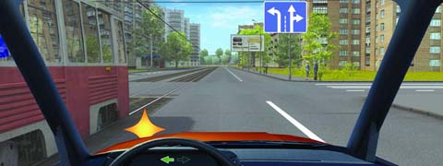
46.Вы намерены повернуть налево. Ваши действия?
1. Уступите дорогу трамваю.2. Проедете перекресток первым.
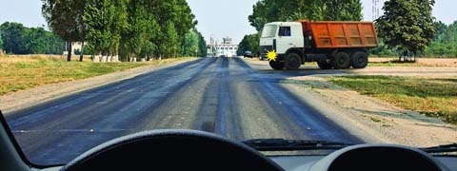
47.Вы намерены проехать перекресток в прямом направлении. Следует ли уступить дорогу грузовому автомобилю, выезжающему с грунтовой дороги?
1. Да.2. Нет.
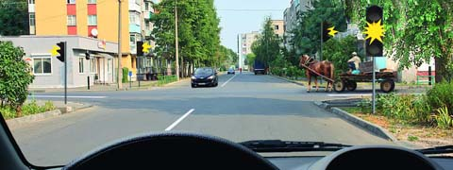
48.При желтом мигающем сигнале светофора, двигаясь прямо, Вы должны:
1. Остановиться и продолжить движение только после включения зеленого сигнала светофора.2. Уступить дорогу гужевой повозке.3. Проехать перекресток одновременно со встречным автомобилем.
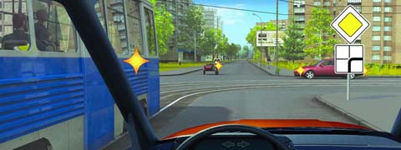
49.Вы намерены продолжить движение прямо. Кому следует уступить дорогу?
1. Только трамваю.2. Только легковому автомобилю.3. Трамваю и легковому автомобилю.4. Всем транспортным средствам.
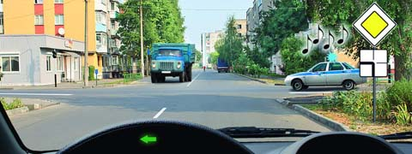
50/.Вы намерены повернуть налево. Кому следует уступить дорогу?
1. Никому.2. Только автомобилю с включенными проблесковым маячком и специальным звуковым сигналом.3. Обоим транспортным средствам.

Контрольные вопросы:
1. Какими средствами производится регулирование дорожного движения.
2. Перечислить все группы дорожных знаков.
3. Какие основные сигналы подаёт регулировщик и что они означают.
4. Перечислить и нарисовать все виды светофоров.
5.Что означает мигание жёлтого сигнала светофора.
6.Описать значение сигналов светофорв с дополнительными секциями.

Критерии оценивания:
Оценка практических работ:
Выполнение практической работы играет обучающую функцию.
Её сдача – контролирующую и контрольно–корректирующую, воспитательную.
- Оценка «5» ставится за работу, выполненную полностью без ошибок.
- Оценка «4» ставится за работу, выполненную полностью, но при наличии в ней не более не более трёх ошибок
- Оценка «3» ставится, если ученик правильно выполнил не менее 1/2 всей работы или допустил четыре-пять ошибок .
- Оценка «2» ставится, если число ошибок и недочётов превысило норму для оценки 3 или правильно выполнено менее 1/2 всей работы.
- Оценка «1» ставится, если ученик совсем не выполнил ни одного задания.
Литература:
1. "Уголовная ответственность за нарушение Правил дорожного движения и эксплуатации транспортных средств: Научно-практическое пособие" (Исаев Н.И.) (под ред. Н.Г. Кадникова) ("Юриспруденция", 2011)
2. Правила дорожного движения РФ в редакции от 1 июля 2019 года. 3.Экзаменационные билеты ПДД онлайн 2018 категории C D. 4.Экзаменационные билеты ПДД 2018 по темам с коментариями

